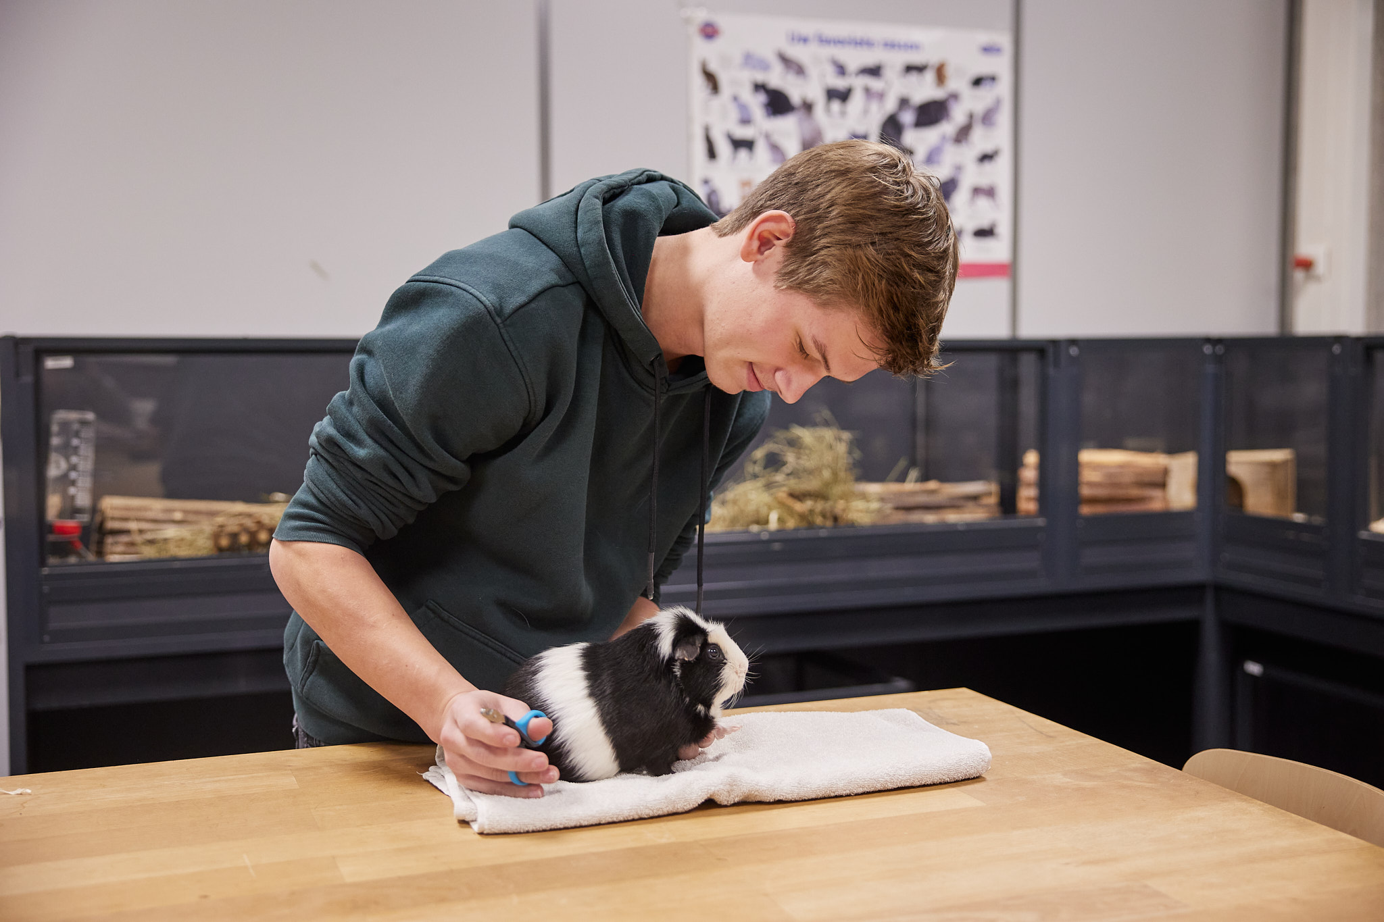


Mijn rol in de diersector

Opleiding: Dierenartsassistent paraveterinair
Leerjaar: 1
Cohort: 2025-2026
Crebo: 25731
Periode: 2

Kerntaken en werkprocessen
Kerntaken:
- Zorgdragen voor dieren

Werkprocessen:
- Voert dieren
- Onderhoud leef- en werkomgeving

Complexiteit: | ☒ | Starter
 | ☐ | Geoefend
 | ☐ | Gevorderd
 | ☐ | Streefniveau
Uitvoering: | ☒ | Individueel
 | ☒ | In groepen van 6 personen
Plaats: | ☒ | Op school
 | ☒ | In de beroepspraktijk

Beroepssituatie
Jij gaat als dierenartsassistent paraveterinair werken op een dienstverlenend en/of producerend bedrijf. Op dat bedrijf kunnen verschillende diersoorten gehouden worden zoals honden, katten, paarden, koeien of varkens.

Op het bedrijf ben jij verantwoordelijk voor de verzorging van de dieren. Ook communiceer je met je leidinggevende, collega’s, klanten en publiek.

In jouw rol als dierenartsassistent paraveterinair op de dierenartsenpraktijk heb jij een adviserende rol rondom de gezondheid van dieren. Communicatie is dan ook een van je belangrijkste speerpunten.

De werkzaamheden voer je uit met oog op het welzijn van de dieren. Ook draag je zorg voor het milieu en voorkom je verspilling. Je schat risico’s in en treft de nodige maatregelen om veilig te werken.

Doelen van de opdracht
Na deze opdracht kun je:
- Vertellen hoe jouw BPV-bedrijf is opgebouwd
- Veilig werken
- Veiligheidsrisico’s inschatten
- Hygiënemaatregelen toepassen
- De werking en toepassingsmogelijkheden van reinigings- en desinfectiemiddelen uitleggen
- Verspilling van reinigings- en desinfectiemiddelen voorkomen
- Dieren van het juiste voer voorzien op basis van hun voedingsbehoefte

Integrale opdracht

In deze integrale opdracht ga je werken aan de volgende vier deelopdrachten:
- Mijn rol binnen het bedrijf
- Zo zit het bedrijf in elkaar
- Veilig en schoon werken
- Presenteren van het voeren van dieren

Deelopdracht 1: mijn rol in het bedrijf
In de eerste paar dagen zul je vooral op het bedrijf meekijken en kleine taken uitvoeren. Om een duidelijk beeld te geven van je werkzaamheden op een stagedag, ga je aan de hand van foto’s een moodboard maken.

Wat ga je doen?
- Fotografeer de werkzaamheden die je op een dag uitvoert. Doe dit voor minimaal vijf verschillende werkzaamheden. Zorg voor duidelijke beelden. Dit kunnen ook meerdere foto’s zijn voor één handeling.
- Tijdens de IO-lessen op school maak je je moodboard. Dit mag met knippen en plakken op papier of via een programma zoals Word.

Vraag toestemming voor het maken en gebruiken van de foto’s; wellicht wil het bedrijf de foto’s eerst goedkeuren voordat je ze mag gebruiken.

Deelopdracht 2: zo zit het bedrijf in elkaar
Als je start op stage heb je bepaalde verwachtingen. Soms verloopt je stage precies zoals je voor ogen hebt en soms verloopt het zelfs beter. Ook kan het zijn dat je stage tegenvalt. Het is daarom belangrijk dat je in de eerste week van je stage een goed beeld krijgt van het stagebedrijf en de werkzaamheden die er worden uitgevoerd.

Stap 1:
Wat is jouw BPV-bedrijf voor een bedrijf? Ga met je stagebegeleider hierover in gesprek
- Wat is het doel van de bedrijfsvoering? Denk hierbij aan: productie van dierproducten, vermeerdering van dieren, opvangen van dieren, verkoop van dierproducten et cetera.
- Welke diersoorten worden er gehouden?
- Welke leeftijden hebben de aanwezige dieren?
- Hoe worden de dieren en eventueel de verschillende leeftijdsgroepen gehuisvest?
- Hoeveel personen zijn er werkzaam op het bedrijf?
- Wie is/ zijn eigenaar en wie is/ zijn medewerker?
- Wat zijn de functies van de medewerkers?
Tip: gebruik de kaarten uit Bijlage 1: ‘’Beroepenkaarten’’ als houvast wanneer je het lastig vindt om alles op een rijtje te krijgen.

Stap 2:
Maak van de bovenstaande vragen een stagepromotiefilmpje van maximaal 5 minuten. Het is de bedoeling dat je jouw stagebedrijf in een goed daglicht zet. Op het BPV-bedrijf maak je het beeldmateriaal. Tijdens de IO-les heb je de ruimte om het filmpje in elkaar te zetten

Extra leuk; overleg met jouw BPV-bedrijf of jouw filmpje kan worden ingezet reclame op social media

Vraag toestemming voor het maken en gebruiken van het beeldmateriaal; laat jouw filmpje eventueel goedkeuring door jouw BPV-begeleider.

Deelopdracht 3: veilig en schoon werken
Tijdens je stage krijg je te maken met persoonlijke beschermingsmiddelen en zul je moeten letten op je persoonlijke hygiëne. Daarnaast worden er ook hygiënische maatregelen getroffen rondom de verzorging van de dieren die het dierenwelzijn verhogen.

Zoek tijdens jouw BPV-dagen antwoord op de vragen uit stap 1 én 2. Tijdens de IO-uren ga je deze informatie uitwerken in een informatiefolder; specifiek voor jouw bedrijf.

Via de volgende link vind je informatie over het maken van een folder: https://www.youtube.com/watch?v=Vy9hw9rHBdI

Stap 1:
Zoek de volgende onderdelen uit op stage en maak foto’s voor je informatiefolder:
- Welke persoonlijke beschermingsmiddelen worden er gebruikt op het bedrijf? Denk aan gehoorbescherming, stofmasker, spatbril, veiligheidsschoenen, regelmatig handen wassen en ontsmetten, bedrijfskleding et cetera.
- In welke situaties zijn deze persoonlijke beschermingsmiddelen belangrijk om te gebruiken en hoe gebruik je de beschermingsmiddelen op de juiste manier?
- Wanneer en waar mag je eten en drinken op het bedrijf; wat is het advies?
- Welke informatie is er over hygiëne op het bedrijf aanwezig en in welke vorm? Wordt er bijvoorbeeld gebruik gemaakt van protocollen of waarschuwingssymbolen?
- Welke risico’s loop je als je de persoonlijke hygiënemaatregelen niet neemt?
- Ga op zoek op het internet. Wat is het maximum aantal decibels waaraan je nog veilig kan worden blootgesteld?
- Welke vaccinaties worden aangeraden bij werken met de dieren van jouw bedrijf?
- In welke situaties loop je risico op een Tetanusinfectie?
- Op welke leeftijden wordt aan personen in Nederland een Tetanusvaccinatie aangeboden en hoe lang is deze vaccinatie werkzaam?

Vraag toestemming voor het maken en gebruiken van de foto’s; wellicht wil het bedrijf de foto’s eerst goedkeuren voordat je ze mag gebruiken.

Stap 2:
Om de hygiëne zo goed mogelijk te kunnen waarborgen, wordt er veel gewerkt met reinigings- en desinfectiemiddelen. Je gaat uitzoeken met welke middelen er wordt gewerkt en waar deze middelen worden bewaard. Dit verwerk je ook in jouw informatiefolder.
- Welke schoonmaak- en reinigingsmiddelen zijn er op jouw bedrijf aanwezig? Kies minimaal twee schoonmaakmiddelen en twee reinigingsmiddelen. Noem de naam, de gebruikswijze en de dosering waarin je het gebruikt.
- Zijn deze middelen veilig voor mens, dier en milieu? Waarom wel of niet?
- Hoe voer je het middel na gebruik af?
- Zijn er bij middelen die belastend zijn voor het milieu, ook alternatieven die minder belastend zijn?

Stap 3:
De basis van het houden van dieren begint bij het veilig en schoon werken. Jij gaat op jouw stage een verblijf klaarmaken voor één of meerdere dieren. Jouw stagebegeleider beoordeelt jouw hierop aan de hand van Bijlage 2: ‘’BPV-beoordeling klaarmaken leefomgeving dieren’’. Neem vooraf dit formulier met hem door zodat jullie beide weten wat de bedoeling is.

Voeg het ingevulde beoordelingsformulier toe aan het eindverslag van deze integrale opdracht.

Vervolgens volgt er een harde eis die je moet uitvoeren om deze IO te kunnen behalen: De basis van het houden van dieren begint namelijk bij veilig en schoon werken voor een goede huisvesting. Jij gaat op jouw stage een verblijf klaarmaken voor 1 of meerdere dieren. Pak Bijlage 2 ‘’BPV-beoordeling klaarmaken leefomgeving dieren’’ erbij en voer de onderdelen van het beoordelingsformulier uit waarbij jouw BPV begeleider jou beoordeelt. Plak je ingevulde beoordelingsformulier in je IO eindverslag.

Deelopdracht 4: presenteren van het voeren van dieren
Op jouw BPV-bedrijf worden dagelijks dieren gevoerd. Jullie gaan een presentatie geven in kleine groepen in de klas. Tijdens de IO-uren organiseert de docent een moment om de presentaties te kunnen doen. Hierbij wordt de checklist uit Bijlage 3 ingevuld. Deze lever je samen met je presentatie in voor deze deelopdracht.

Stap 1:
Maak foto’s en/of filmpjes van het voeren van dieren. Bekijk de checklist uit Bijlage 3 ‘’Checklist presentatie van het voeren van dieren’’ om te zien welke onderdelen je moet filmen of fotograferen.
- Zorg dat iemand van jouw BPV-bedrijf jou filmt óf dat je jouw camera ergens tegenaan zet.
- Je moet zelf goed te zien zijn en jouw uitvoering van de handeling moet ook goed te zien zijn.

Stap 2:
Het beeldmateriaal verwerk je in een aantrekkelijke, duidelijke en overzichtelijke (PowerPoint) presentatie. Je geeft uitleg bij de beelden. Je bedenkt wat er goed ging en wat je lastig vond. Dit vertel je ook bij de presentatie.

De presentaties worden in kleine groepen van zo’n 6 personen. Bij iedere presentatie geef je aan iedere klasgenoot een tip en een top:

- TOP: Een top is een onderdeel dat heel erg goed ging.

- TIP: Een tip is een onderdeel wat misschien iets beter, handiger, sneller (efficiënter) had gekund. Je geeft bij een tip aan wat je opviel en wat eventueel een verbeterpunt zou kunnen zijn. Bij een tip is je insteek altijd positief, waarbij je met een voorbeeld aangeeft hoe iets nog beter zou kunnen.

Jullie kunnen de checklist uit Bijlage 3 ‘’Checklist presentatie van het voeren van dieren’’ gebruiken voor de feedback.

Afsluiting met evaluatie en reflectie:
Je hebt nu individueel en in groepsverband aan deze tweede integrale opdracht gewerkt. Je hebt tips en tops gekregen bij je presentatie over het voeren van dieren. Je hebt gesprekken gevoerd met je BPV-begeleider en deze heeft je beoordeeld bij de afgesproken werkzaamheden.

Het is belangrijk om te bedenken hoe je deze IO vond gaan en wat eventueel verbeterpunten zijn. Je maakt daarvoor een persoonlijke, individuele, evaluatie en reflectie.

Gebruik “Bijlage 4: evalueren en reflecteren” voor de evaluatie en reflectie. Vul bijlage 4 individueel in. Bespreek deze evaluatie en reflectie daarna met je coach. Je overlegt met je coach welke van de twee formulieren je gebruikt.

Resultaten
Producteisen
- Moodboard over jouw rol in het bedrijf
- Stagepromotiefilmpje
- Informatiefolder veilig en schoon werken
- BPV-beoordeling klaarmaken leefomgeving dieren
- Beoordelingen klasgenoten checklist presentatie van het voeren van dieren
- Ingevuld evaluatie / reflectieformulier
Proceseisen
- Uitvoeren van het klaarmaken leefomgeving dieren op BPV bedrijf
- Presentatie in groepjes voeren van dieren
Beoordelingscriteria | O/V/G
Moodboard jouw rol in het bedrijf
Stagepromotiefilmpje
Informatiefolder veilig en schoon werken
BPV-beoordeling klaarmaken leefomgeving dieren
Beoordelingen klasgenoten checklist presentatie van het voeren van dieren
Ingevuld evaluatie / reflectieformulier
Totaal:

Hulpmiddelen en bronnen
- Alle materialen gebruikt in de cursussen en trainingen van periode 1 en 2.
- Het gebruikte lesmateriaal van Animalis uit periode 1 en 2.
- Materialen en informatie vanuit het BPV-bedrijf.

Planning
Je werkt aan deze IO tijdens de IO lesuren op school en tijdens de BPV-dagen in periode 2.

Bijlage 1: Beroepenkaarten
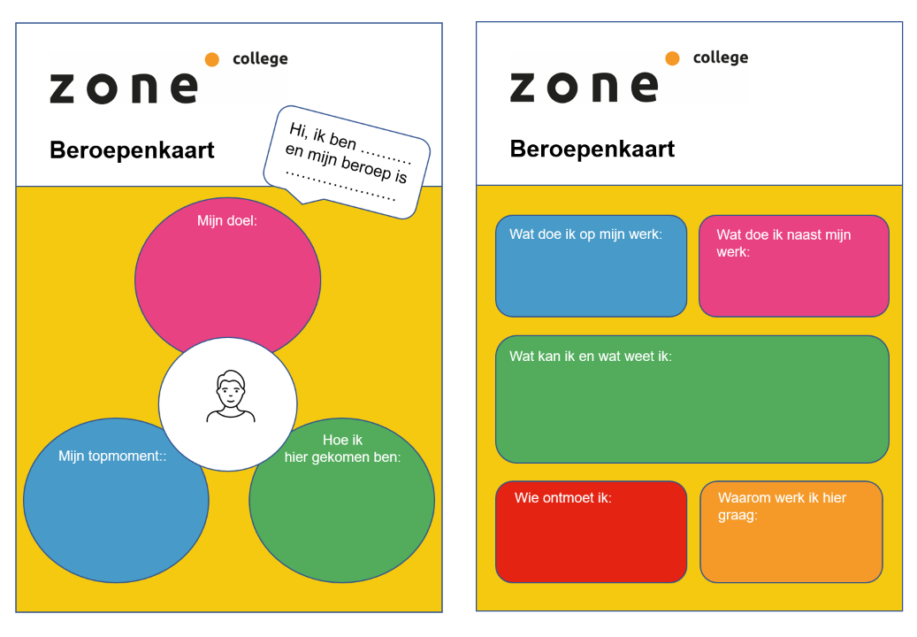

Bijlage 2: BPV-Beoordeling klaarmaken leefomgeving dieren

Naam leerling: Naam beoordelaar:
Datum:

Beroepshouding | Uitvoering is ….. gedaan:  zelfstandig of onder begeleiding | Beoordeling O/V/G
Overlegt over de werkzaamheden
Werkt volgens instructies, procedures en protocol
Werkt zorgvuldig en met aandacht
Zorgt voor een goede persoonlijke hygiëne
Werkt hygiënisch
Werkt veilig voor mens en dier
Voorkomt verspilling
Overlegt en werkt samen met anderen
Werkzaamheden
Reinigt dierverblijven
Richt dierverblijven in
Kiest de juiste middelen en materialen om te gebruiken bij de werkzaamheden

Controleert en reinigt gebruikte materialen
*) deze onderdelen moeten minimaal met een V beoordeeld zijn.

Tips: Tops:
Bijlage 3: Checklist presentatie van het voeren van dieren

Naam leerling: Naam beoordelaar:
Datum:

Beoordeling: 0 = onvoldoende/ V = voldoende/ G = goed

De presentatie | Uitvoering is ….. gedaan:  zelfstandig of onder begeleiding | Beoordeling O/V/G
Je kijkt je groepje aan en kijkt niet steeds naar het beeldscherm
Je vertelt uit het hoofd en leest niet voor van papier of vanuit de presentatie

Het ontwerp van de dia’s is fijn / aantrekkelijk om naar te kijken
Het voeren van gezonde dieren
Je laat zien hoe je minimaal 3 verschillende dieren scoort met de BCS (Body Condition Score)

Je kiest de juiste voeding
Je weegt/ meet de juiste voeding af waarbij je rekening houdt met de passende voedingsbehoefte van het dier

Je kiest een voerbak/ voersysteem en biedt voeding aan
Je controleert het watersysteem en vult bij
Je werkt hygiënisch en reinigt materialen
Je voorkomt verspilling
*) deze onderdelen moeten minimaal met een V beoordeeld zijn.
Tips: Tops:

Bijlage 4: Evalueren en reflecteren
valueren wil zeggen dat je een situatie achteraf gaat beoordelen, nabespreken en terugkijken. Hierbij richt je je op een bepaalde activiteit of periode. Reflecteren wil zeggen dat je bewust naar jezelf gaat kijken. Je denkt na over jezelf en jouw rol; spiegelen. Wat ging er goed en wat ging er fout? Wat heb je hiervan geleerd en hoe ga je dit de volgende keer eventueel anders gaat doen.
Evalueren en reflecteren doe je aan de hand van de STARR-methode.
(Situatie)

(Taak)

(Actie)

(Resultaten)

(Reflectie)

(Toekomst)

Evalueren wil zeggen dat je een situatie achteraf gaat beoordelen, nabespreken en terugkijken. Hier richt je je op een bepaalde activiteit of periode. Reflecteren wil zeggen dat je bewust naar jezelf gaat kijken. Je denkt na over jezelf en jouw rol; spiegelen Dit kun je als onderdeel pakken van de evaluatie.

Wat waren jouw doelen en/of opdrachten.
Welke voorbereidingen had je getroffen. Hoe heb je jouw doelen/opdrachten besproken.
Hoe is de uitvoering gegaan? Wat ging goed wat kon beter?
Welke factoren hadden invloed op de uitvoering. Dit kan zowel in positieve zin als in negatieve zin zijn
Waar ben je trots op? Welke groei heb je laten zien?
Waar zou je nog aan willen werken? Waar wil je in groeien;
kennis, vaardigheden, beroepshouding?
Hoe en waar ga je aan deze leerdoelen werken.

